致参加2016年全国硕士学位研究生招生考试考生的一封信
亲爱的考生：
2016年全国硕士学位研究生招生考试于12月26日至27日进行。此时此刻，同学和家长们一定正怀着一种紧张而又兴奋的心情期待着考试。在此，我们向考生和家长们献上最诚挚的问候和祝福，衷心祝愿各位考生在研考中取得优异成绩，用自己的拼搏和智慧铺垫一条通往理想中的深造之路。
研究生招生考试是最高学历层次的国家教育统一考试。诚实守信是中华民族的优良传统，是每一个考生应恪守的基本准则，考生在报名时都已签订了《诚信承诺书》，广大考生应该去维护和捍卫个人承诺的严肃性和个人人格尊严。一旦违背自己的承诺去作弊，不但是对所有考生利益的侵害，更会给个人今后成长产生严重的负面影响，希望广大考生遵守考生守则，公平竞争、诚信应考，不要去寻找"枪手"，不要指望打"小抄"，不要指望利用现代通信设备作弊。
随着高科技的不断发展，一些不法之徒为了迎合个别考生想投机取巧、不惜孤注一掷甚至挺而走险、想尽一切办法达到升学目的的心理，制造了花样繁多的现代化作弊仪器，提供给作弊者，以达到牟取暴利的目的。这对国家教育统一考试构成了一定程度的威胁，严重挑战国家教育考试的公正公平。在这里我们忠告广大考生不要购买和使用隐性耳机、耳麦等高科技作弊工具。同时忠告一些"好事者"不要替别人考试，以免害人又害己。诚信考试光荣，考试作弊可耻。
为了维护考试的公平、公正，今年考场全部实行考场电子监控，配备手机屏蔽仪、金属探测仪器，考点无线电探测车探测，努力营造公平、公正、诚信、和谐的考试环境。对于参与作弊的在校大学生，除按照教育部《国家教育考试违规处理办法》18号令处理外，还将由学校根据《普通高等学校学生管理办法》（教育部21号文）进行处理，重者将开除学籍。对于在职工作人员，参与考试作弊的在按18号令做出纪律处理的基础上，还要通报单位，敦促有关部门给予处理，情节严重的开除公职。同时将对考生作弊情况，记入全国统一考试考生诚信档案，对当年作弊的考生下一年度不允许报考。自2015年11月1日施行的《刑法修正案（九）》将考试作弊纳入法律程序中，其规定（1）将组织作弊、买卖作弊设备、买卖考题、替考等作弊以及帮助作弊行为纳入刑法范畴；（2）加重对非法出售、提供或窃取公民个人信息等行为的处罚力度；（3）新增对伪造、变造或者盗用他人身份证件等替考行为的处罚措施；（4）加大对非法生产、销售窃听、窃照专用器材等作弊器材的行为的惩处力度。
希望各位考生，自觉遵守有关考试的各项规定，以诚信的态度对待每一场考试，在接受祖国挑选的同时也赢得人生的尊严。
各位考生，研究生考试即将来临，我们衷心地希望你们，在最后冲刺的日子里，以一种责任感、超人的顽强毅力、健康的心态和体魄，迎接人生的极度挑战，在研究生考试中发挥出自己最好的水平，向含辛茹苦的良师益友和日夜操劳的家长交上令人满意的答卷，迎接祖国的挑选。我们静候你们的佳音，期盼着与你们共同分享苦尽甘来的快乐。
在此，我们预祝大家考试成功！

2015年12月21日

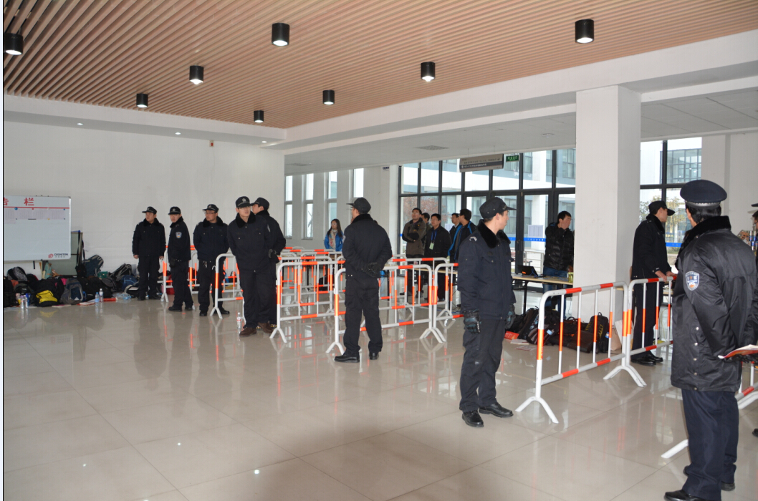
我校考点入口分五路入场
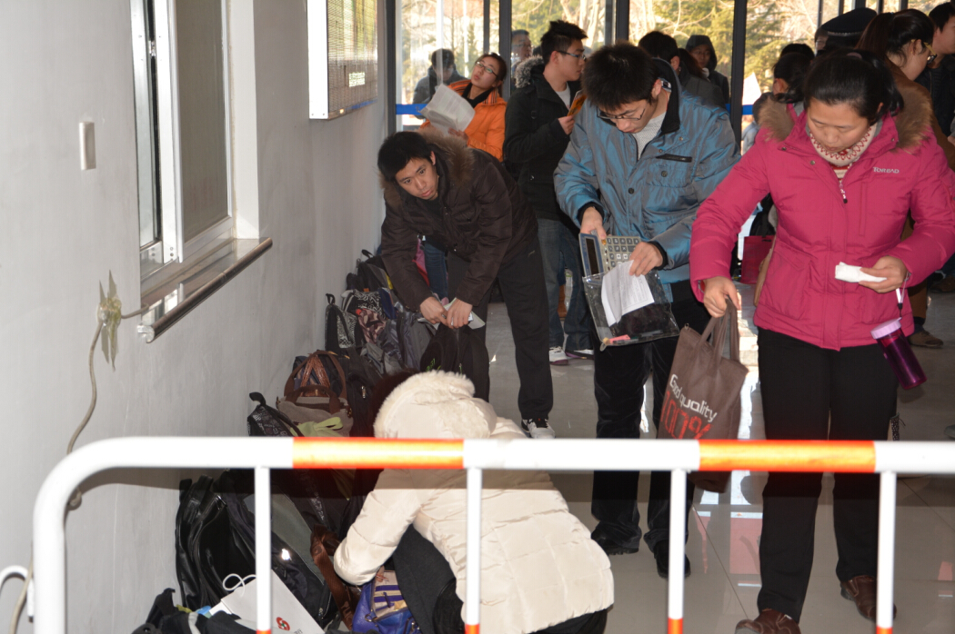
考生必须且只需持有效身份证、准考证进入考点，考点不负责保管考生物品。

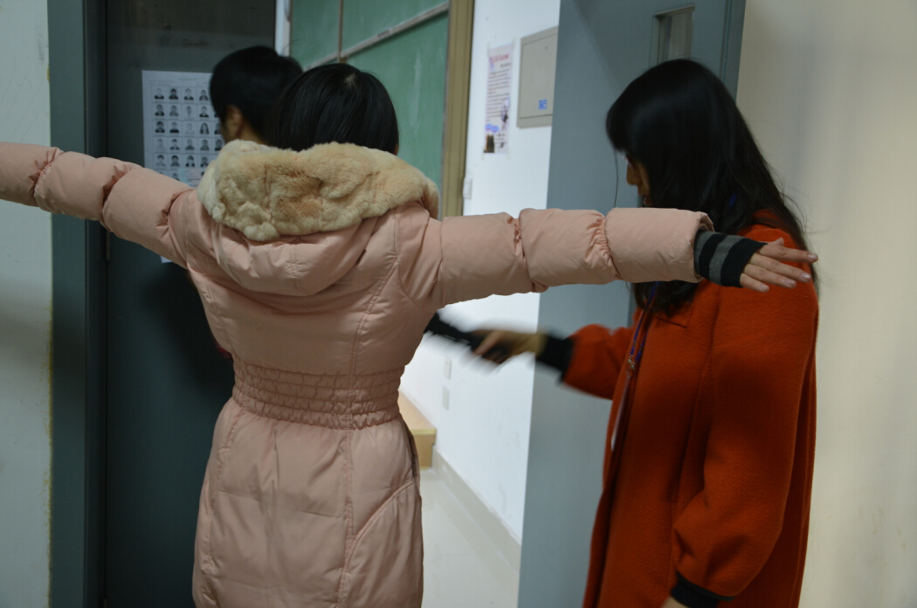
进入考场前须接受相关检查
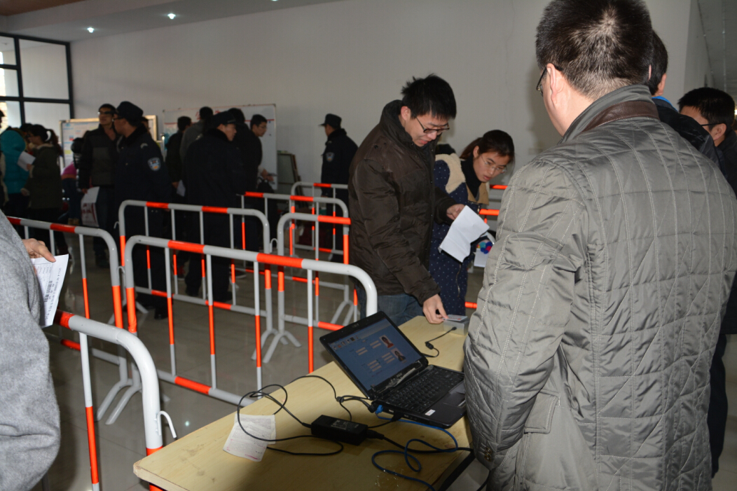
考生凭有效身份证刷证入场

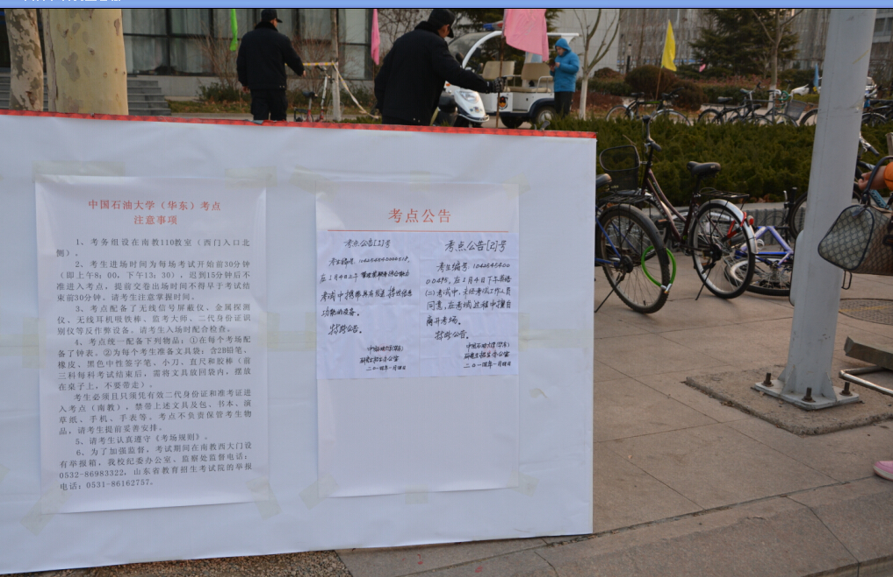
违规、作弊考生情况即时公告

附件1：全国硕士学位研究生招生考试考生入场安检注意事项
为确保全国硕士学位研究生招生考试的安全、平稳、顺利进行，我考点将使用金属探测器对所有入场考生进行安全检查，请考生入场时注意以下事项：
1.安检目的，一是防止有人将危险、违禁物品带入考场，确保考生、考试工作人员安全，确保考场安全，确保考试安全；二是防止有人将作弊工具带入考场，确保考试公平公正。
安检的目标为各类违规物品：易燃、易爆物品、管制刀具、枪支等危险、违禁物品；无线电通讯工具（如：手机、微型电脑、微型耳麦；伪装成计时工具、手镯、项链、皮带扣、纽扣等配饰类或橡皮擦、钱包等形式的无线电发射、接收装置及附件）；手镯、项链、纽扣等形式的拍摄、扫描设备；电子储存设备；其他规定以外的物品如自带文具等。
2.考生应主动配合安检。接受安检前，应按照监考员的指令，主动将携带的违规物品放到考点以外。安检过程中如有报警声响起，应出示相关物品并进行解释。如因上厕所等特殊情况出考场后返回考场，应再次接受安检。
3.凡阻扰、拒绝检查，或故意扰乱考场秩序、危害考试安全的，一律按照《国家教育考试违规处理办法》（教育部18号令）的有关规定进行处理，取消当科考试资格，情节严重的，还将移送公安机关依法处理；不主动将所携带的违规物品交出，安检时被检查出带有违规物品的，一律按照教育部18号令的有关规定进行处理，取消当科考试资格；开考后再被检查出携带有违规物品的，一律按作弊处理，取消当次各科考试资格，下一年度不准报考。
附件2：考试作弊已入刑——解读《刑法修正案(九）》
《中华人民共和国刑法修正案（九）》已由中华人民共和国第十二届全国人民代表大会常务委员会第十六次会议于2015年8月29日通过，自2015年11月1日起施行。
一、将组织作弊、买卖作弊设备、买卖考题、替考等作弊以及帮助作弊行为纳入刑法范畴
【条文】刑法第二百八十四条后增加一条，作为第二百八十四条之一：“在法律规定的国家考试中，组织作弊的，处三年以下有期徒刑或者拘役，并处或者单处罚金；情节严重的，处三年以上七年以下有期徒刑，并处罚金。”
“为他人实施前款犯罪提供作弊器材或者其他帮助的，依照前款的规定处罚。”
“为实施考试作弊行为，向他人非法出售或者提供第一款规定的考试的试题、答案的，依照第一款的规定处罚。”
“代替他人或者让他人代替自己参加第一款规定的考试的，处拘役或者管制，并处或者单处罚金。”
【解读】新的修正案不仅规定考试作弊行为本身要受到刑罚处罚，还将组织作弊、帮助作弊的行为入刑，这意味着只要为作弊者提供帮助，都将构成犯罪，并且对此类犯罪行为最高可判处七年有期徒刑并处罚金，惩罚力度明显提升。
对于在作弊手段中常见的替考行为，在现行刑法中没有明确的法律条文可以依照并定罪量刑，长期以来处罚偏轻。然而，根据刑法修正案的规定：“代替他人或者让他人代替自己参加第一款规定的考试的，处拘役或者管制，并处或者单处罚金”。即替考中的替考人和被替考人均构成犯罪，都要受到刑罚处罚。而受到刑事处罚的人也会遭受开除公职或解除劳动合同等行政、民事活动领域中的不利后果。
二、加重对非法出售、提供或窃取公民个人信息等行为的处罚力度
【条文】刑法第二百五十三条之一修改为：“违反国家有关规定，向他人出售或者提供公民个人信息，情节严重的，处三年以下有期徒刑或者拘役，并处或者单处罚金；情节特别严重的，处三年以上七年以下有期徒刑，并处罚金。”
“违反国家有关规定，将在履行职责或者提供服务过程中获得的公民个人信息，出售或者提供给他人的，依照前款的规定从重处罚。”
“窃取或者其他方法非法获取公民个人信息的，依照第一款的规定处罚。”
“单位犯前三款罪的，对单位判处罚金，并对其直接负责的主管人员和其他直接责任人员，依照各该款的规定处罚。”
【解读】在考试组织过程中，考生报名考试信息中包含了部分不宜公开的个人信息，因此，考试组织机构在合理使用考生信息的同时也必须做好考生个人信息的保护工作。但一些培训机构利用各种手段非法获取考生信息以谋取暴利，严重扰乱考试秩序、侵犯考生个人利益的行为将受到刑罚处罚。
相较于之前，本修正案加重了对出售或者提供给他人公民个人信息，以及窃取公民个人信息的惩处力度。其中量刑最高的由三年以下有期徒刑调整为三年以上七年以下有期徒刑，并处罚金。
三、新增对伪造、变造或者盗用他人身份证件等替考行为的处罚措施
【条文】刑法第二百八十条后增加一条作为第二百八十条之一：“在依照国家规定应当提供身份证明的活动中，使用伪造、变造的或者盗用他人的居民身份证、护照、社会保障卡、驾驶证等依法可以用于证明身份的证件，情节严重的，处拘役或者管制，并处或者单处罚金。”
“有前款行为，同时构成其他犯罪的，依照处罚较重的规定定罪处罚。”
【解读】身份证明是个人向社会和有关部门证明自己身份的信用保证，是构建互信关系的载体，是有关部门提供管理与服务的依据。与之前刑法仅处罚伪造、变造居民身份证行为不同，本次刑法修正案增加惩处使用伪造、变造或者盗用他人所有可以用于证明身份的证件的行为。这也为惩处用虚假信息报名考试、替考等行为提供了有力的法律依据。
四、加大对非法生产、销售窃听、窃照专用器材等作弊器材的行为的惩处力度
【条文】刑法第二百八十三条修改为：“非法生产、销售专用间谍器材或者窃听、窃照专用器材的，处三年以下有期徒刑、拘役或者管制，并处或者单处罚金；情节严重的，处三年以上七年以下有期徒刑，并处罚金。”
“单位犯前款罪的，对单位判处罚金，并对其直接负责的主管人员和其他直接责任人员，依照前款的规定处罚。”
【解读】近年来，少数非法助考利益集团利用窃听、窃照等专用器材，以及网络、无线传输等途径组织考试作弊，危害了考试的公平与安全。
新的刑法修正案细化了专用间谍器材和窃听、窃照专用器材的名称，并且在原来的量刑基础上，增加到最高可判处三年以上七年以下有期徒刑，并处罚金。这对于打击非法助考团伙，维护考试公平又是一件有力的武器。
【结语】刑法修正案（九）和我们的生活紧密相关，在此，我们真诚提醒准备参加硕士研究生招生考试的考生，必须了解刑法修正案中新增的这些涉及考试工作的条款，知晓违反这些规定将导致的严重后果，在报名和参加硕士研究生招生考试的过程中，诚信应考，避免因违反上述规定而受到处罚。
真诚希望各位考生诚信应考！祝愿各位考生考出理想成绩！

